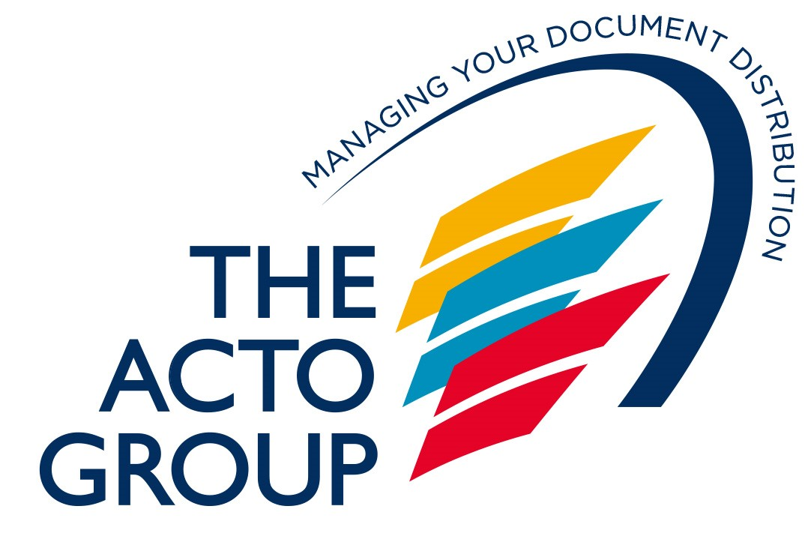
The Acto Group lance
l’envoi recommandé électronique
Lessines, le 5 septembre 2017 – The Acto Group, le spécialiste belge de la gestion de distribution de documents, lance aujourd’hui son service d’envois recommandés électroniques. Avec ce tout nouveau service, qui a été entièrement élaboré dans l’entreprise, le groupe répond à l’assimilation récente de documents électroniques aux documents papier dans le cadre juridique des « services de confiance ».
Depuis l’approbation du ‘Digital Act’ du gouvernement belge l’année dernière, les documents électroniques ont juridiquement la même valeur que leurs équivalents papier ou physiques.
Krista Rampelberg, CEO de l’entreprise Pyramid Document Solutions, énumère les trois atouts majeurs du nouveau système d’envoi recommandé électronique : « Comme ce nouveau service a été élaboré de A à Z dans notre entreprise, nous sommes en mesure d’offrir un maximum de flexibilité à nos clients. Nous offrons ainsi au client la possibilité d’envoyer également des lettres recommandées sur papier s’il le souhaite. Nous nous targuons en outre d’un environnement sécurisé pour le traitement des envois recommandés. Ainsi, nous avons élaboré une double identification du destinataire, par son adresse électronique et par le numéro de son portable, ainsi qu’un système de signature électronique qui garantit l’authenticité, l’intégrité et la lisibilité. Enfin, nous avons mis tout en œuvre pour assurer un service convivial, tant à l’égard de l’expéditeur que du destinataire.”
Outre ces trois atouts majeurs, nos services offrent bien d’autres avantages. Ainsi, l’expéditeur peut être sûr que ses documents seront expédiés rapidement, sans qu’il ne doive pour cela se déplacer personnellement. Notons aussi les outils aussi pratiques qu’utiles que sont le rapportage détaillé et l’enregistrement de données. Les envois recommandés électroniques sont en outre moins onéreux que leur équivalent papier. Ajoutons à cela que dès l’acceptation de l’envoi, l’identité de l’expéditeur s’affiche, avec son logo et ses coordonnées. La lettre recommandée peut donc parfaitement reprendre la charte graphique de l’entreprise. »
Comment fonctionne l’envoi recommandé électronique ?
Le système d’envoi recommandé électronique part du principe que l’expéditeur connaît le destinataire, c’est-à-dire qu’il connaît son adresse électronique, le numéro de son portable et son adresse postale.
L’expéditeur expédie l’envoi recommandé à The Acto Group par le biais d’une connexion sécurisée SFTP. Concrètement, cela signifie que l’expéditeur envoie la lettre recommandée en format PDF. Les clients peuvent fournir de plusieurs façons les métadonnées nécessaires au lancement du processus de traitement.
Le destinataire reçoit ensuite, pour acceptation, un courriel de The Acto Group avec l’envoi recommandé électronique.
- Si le destinataire l’accepte, l’expéditeur reçoit le document numérique signé en retour en même temps que le journal de données complété, muni de la signature électronique.
- Si le destinataire omet de réagir ou d’accepter l’envoi, diverses options sont possibles. L’une d’elles est que The Acto Group imprime le document et envoie le document papier par recommandé par La Poste. L’expéditeur est en tout temps informé de la manière dont se déroule le processus.
The Acto Group prévoit un rapport détaillé de toutes les actions et données introduites relatives au document. La signature numérique et l’estampillage de l’heure se fait par GlobalSign. Ajoutons à cela que l’identification du destinataire se fait en deux étapes, à savoir par son adresse électronique et par le numéro de son portable.
Références
Plusieurs projets-pilotes sont actuellement en cours. Dès qu’ils seront opérationnels, nous élaborerons des études de cas plus concrètes.
Note à l’intention des journalistes :
- Si vous êtes intéressé à réaliser un scoop d’une étude de cas, n’hésitez pas à nous contacter.
- Si vous tenez à recevoir un envoi recommandé en guise d’essai, faites-le-nous savoir.

À propos de The Acto Group
The Acto Group est le spécialiste de la gestion et de la distribution de documents. Le groupe aide les entreprises à externaliser la distribution de leurs documents numériques et imprimés. The Acto Group garantit ainsi le flux correct de leurs documents, des envois pointus et un rapportage optimal.
The Acto Group est divisé en trois services intégrés : Acto Print & Mail Services pour l’impression et l’envoi de gros volumes de documents transactionnels et mailings administratifs, Pyramid Document Solutions pour le traitement de volumes moyens d’impression et de manipulation numérique et The Mailing Factory pour les gros volumes de publipostage.
Pour tout complément d’information : https://www.actogroup.be/fr/home/

Contact presse :
Sandra Van Hauwaert, Square Egg, sandra@square-egg.be, +32 497 25 18 16
Krista Rampelberg, CEO Pyramid Document Solutions au sein de The Acto Group: +32 477 36 05 16

http://www.decroo.belgium.be/fr/digital -act-elektronische-aangetekende-zending

